Технологическая карта урока математики по теме «Периметр многоугольника»
Учитель математики Чумичева Ирина Борисовна
Класс: 5
Тема урока: периметр многоугольника
Тип урока: урок открытия нового знания
Цель урока: познакомить учащихся со способом определения периметра многоугольника
Задачи урока:
Личностные: развитие умения ясно, точно, грамотно излагать свои мысли, понимать смысл поставленной задачи.
Метапрдметные: развивать умение понимать сущность алгоритмических предписаний и умение действовать в соответствии с предложенным алгоритмом.
Предметные: развивать умение измерять длины отрезков, использовать формулы для нахождения периметров прямоугольника и квадрата.
Основные понятия: многоугольник, диагональ, ломаная, вершина, сторона, угол, периметр.
Ресурсы урока: мультимедийный проектор, экран, презентация «Многоугольники», смайлики для рефлексии, модели многоугольников, карточки для рефлексии, карточки для работы в парах, инструменты для работы в группах.
Ход урок представлен в таблице.
Приложения к уроку: Презентация.
Используемая литература:
- Учебник «Математика 5» . Авторы: Е. А. Бунимович, Г. В. Дорофеев, С. Б. Суворова . – м: «Просвещение» , 2013
- Тетрадь – тренажер «Математика 5». Авторы: Е. А. Бунимович, Л. В. Кузнецова, С. С. Минаева и др. – М: «Просвещение», 2013.
- Задачник «Математика 5». Авторы: Е. А. Бунимович, Л. В. Кузнецова, С. С. Минаева и др. – М: «Просвещение», 2013.
- Книга для учителя «Математика 5»: поурочные методические рекомендации. Авторы: Н. В. Сафонова – М: «Просвещение», 2012
- Стандарты второго поколения. «Примерные программы по учебным предметам. Математика 5-6 классы» - М: «Просвещение» 2011.

Этапы урока | Задачи этапа | Деятельность учителя | Деятельность ученика | У У Д
1.Оргмомент.  Мобилизация учащихся и мотивация их к активной работе на уроке  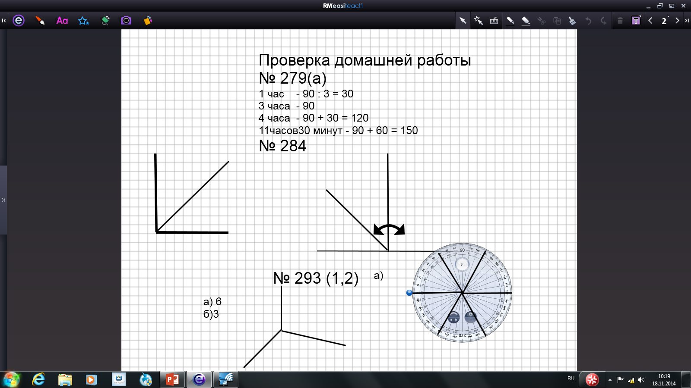 | Создать благоприятный психологический настрой на работу | Приветствие, мобилизация внимания детей.  Вопрос: как справились с домашним заданием?  В чем были затруднения? | Включаются в деловой ритм урока.  «Сигнализируют» карточками: красный кружок – выполнил легко самостоятельно, зеленый – выполнил самостоятельно с небольшими затруднениями, синий – испытывал затруднения, выполнил с помощью, желтый – не смог выполнить. | Личностные: самоопределение.  Регулятивные: оценка.
2. Актуализация знаний  (устная работа)  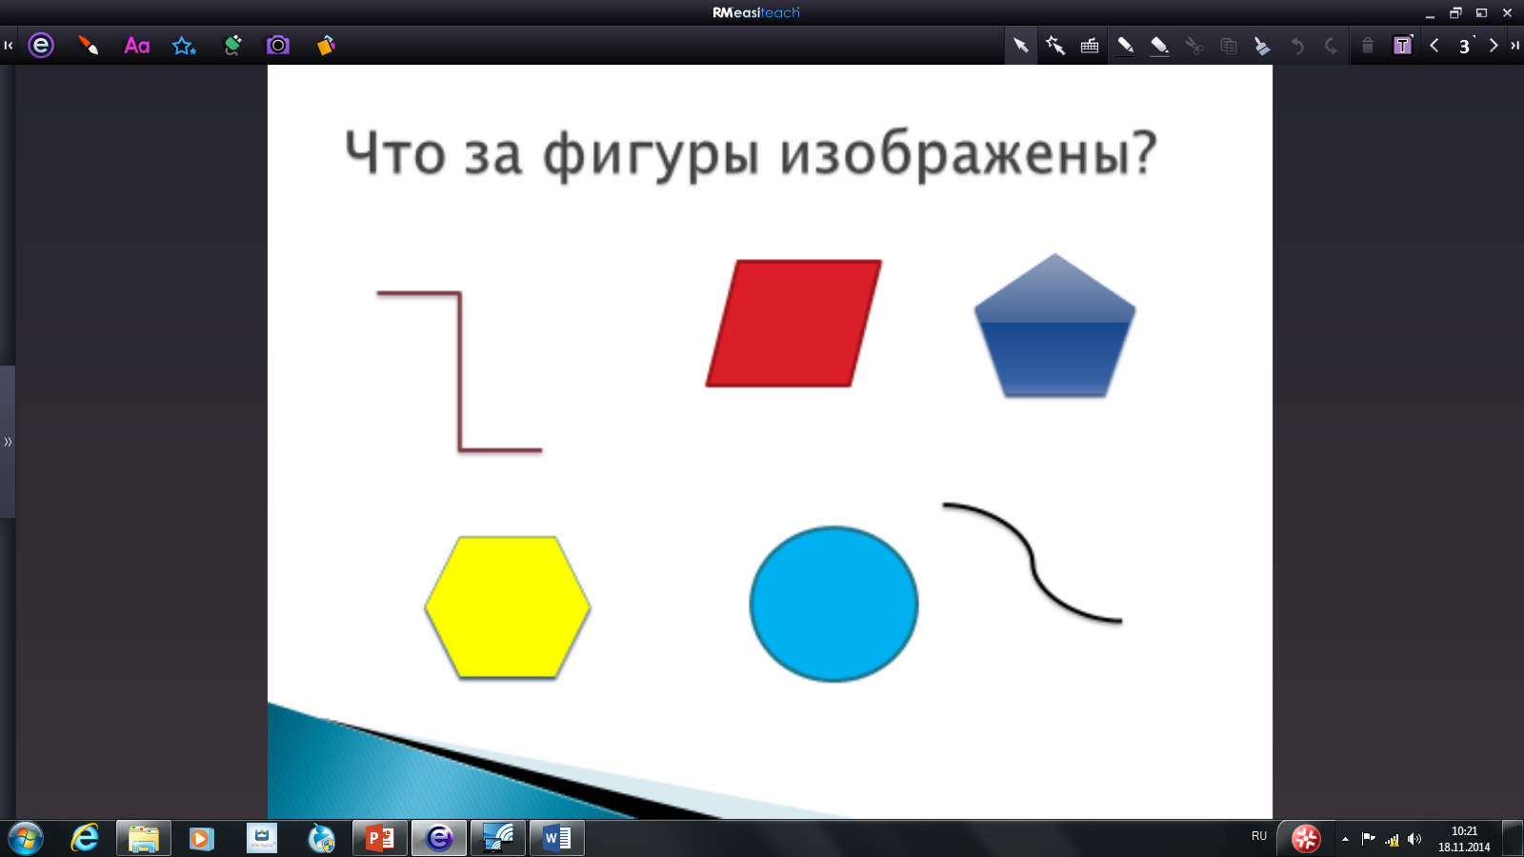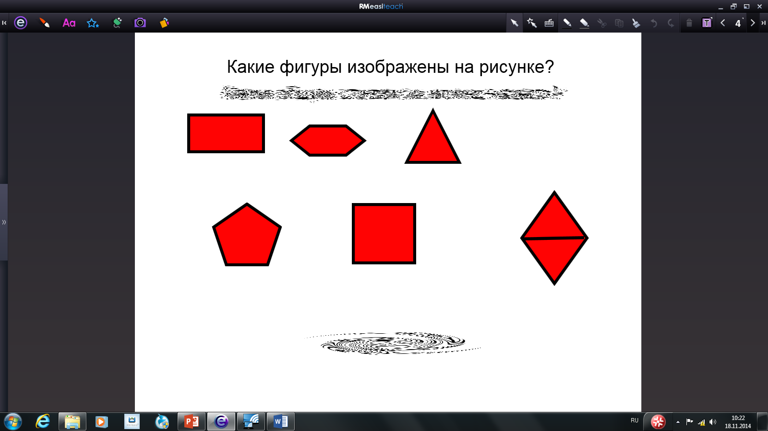  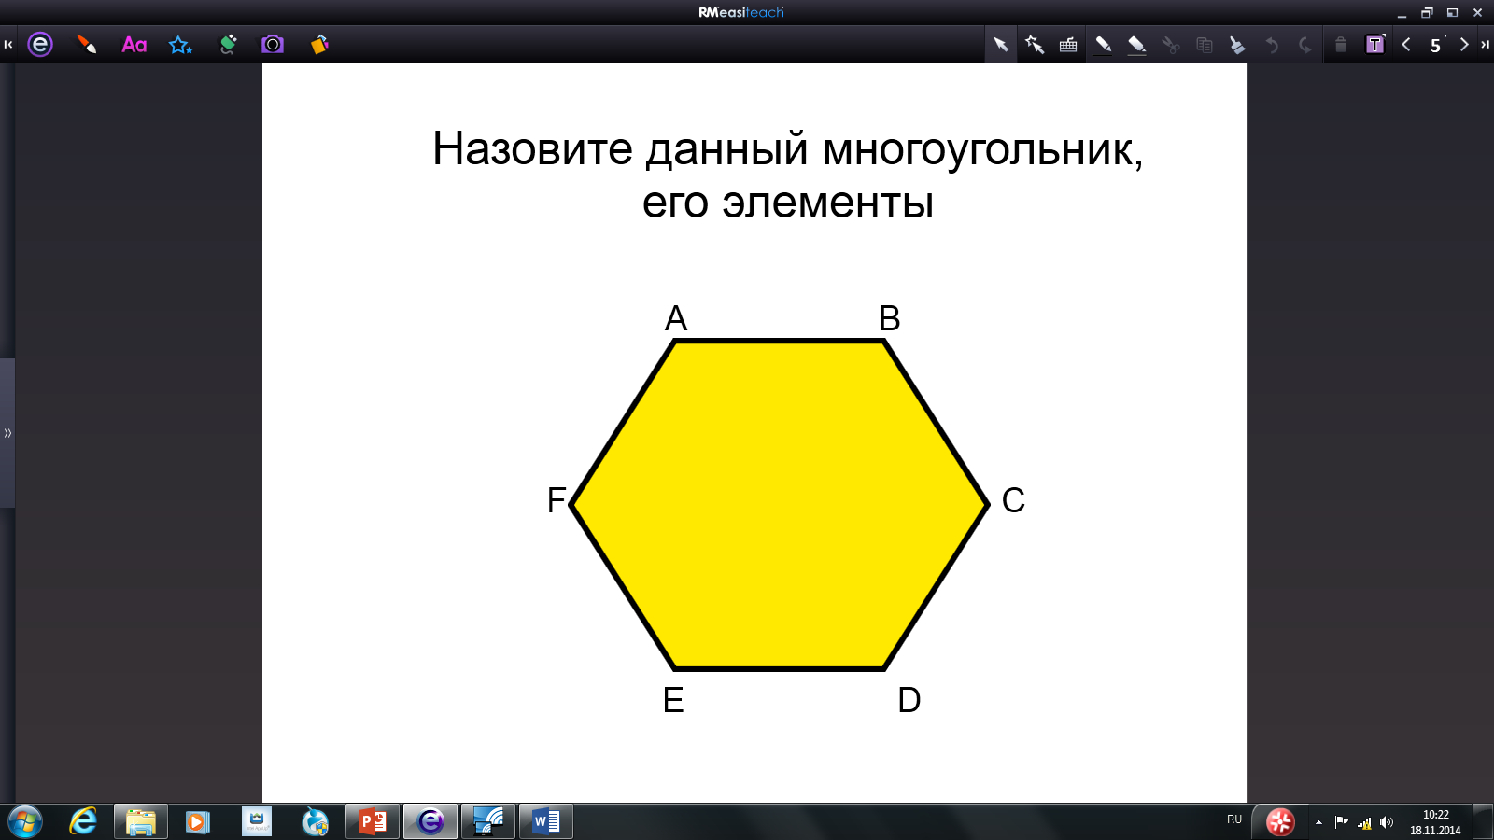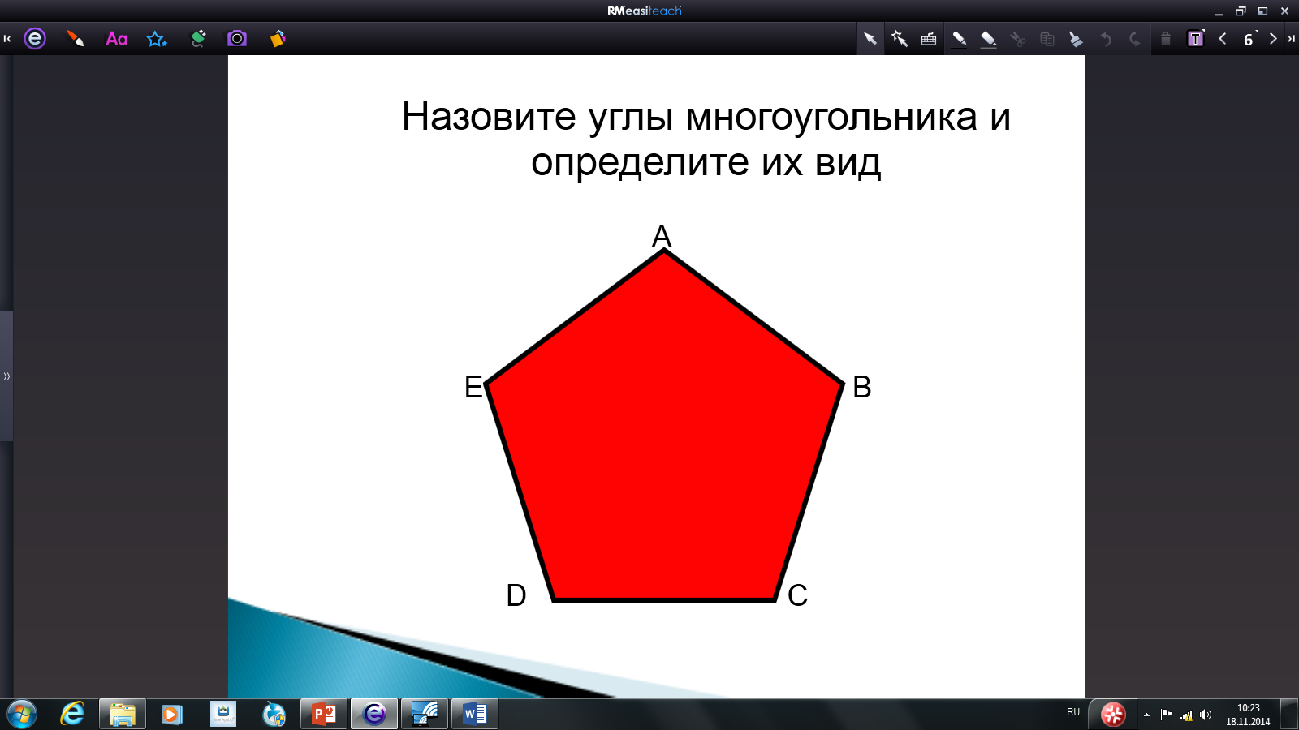  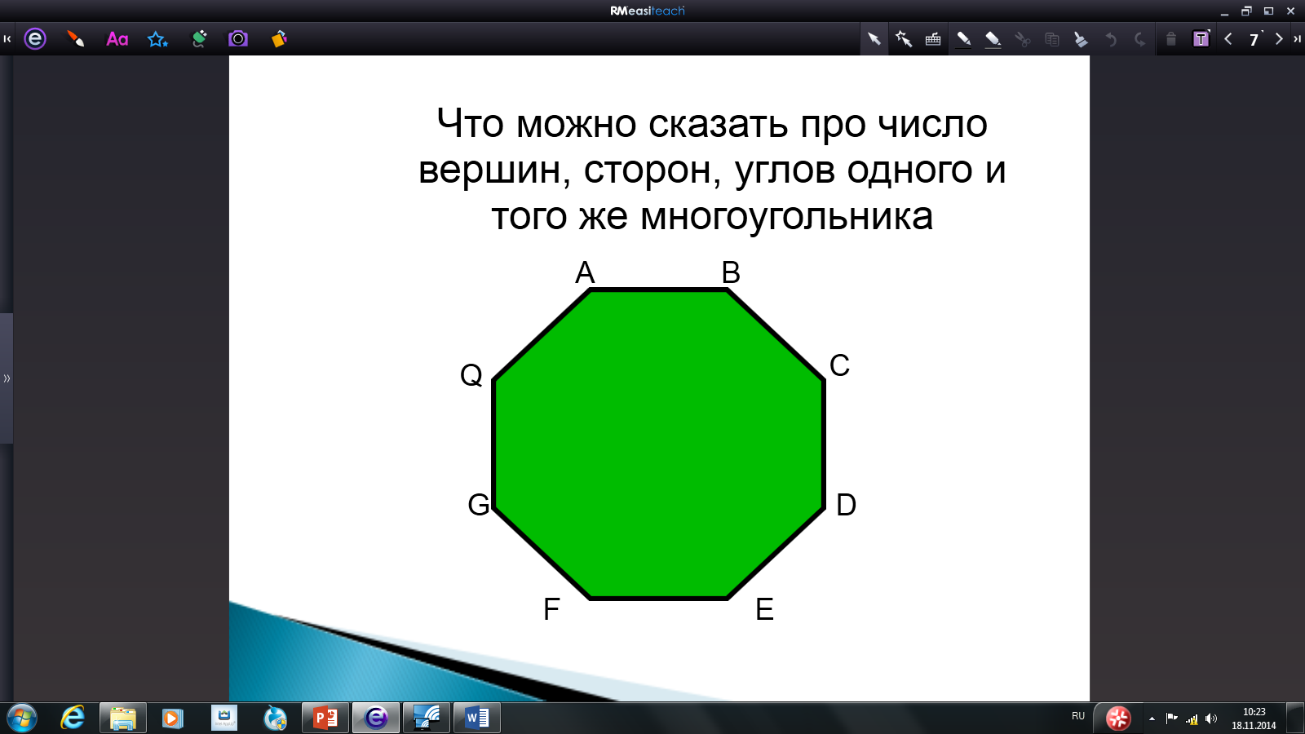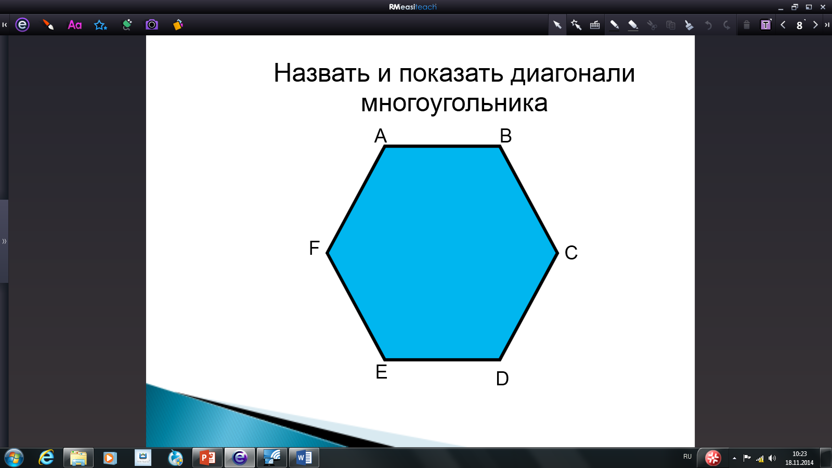 | Актуализация опорных знаний и способов деятельности | 1.Организует устную работу (презентация «Многоугольники» слайды 2-7) – приложение 1.  2. СТР.91 учебник Задача-исследование – самостоятельно.  Вопросы:  - кто сделал задание?  - кто сможет объяснить классу правило нахождения числа диагоналей любого многоугольника?  Опора на имеющийся способ определения чего? Периметра? | 1.Отвечают на вопросы  2.Проводят диагонали, выполняют №…..,  Сравнивают результаты. Делают выводы. | Регулятивные: фиксация индивидуального затруднения.  Коммукативные: выражение своих мыслей, аргументация своего мнения.  Познавательные: осознанное построение речевого высказывания, подведение под понятие.
3.Актуализация и фиксирование индивидуального затруднения в пробном учебном действии  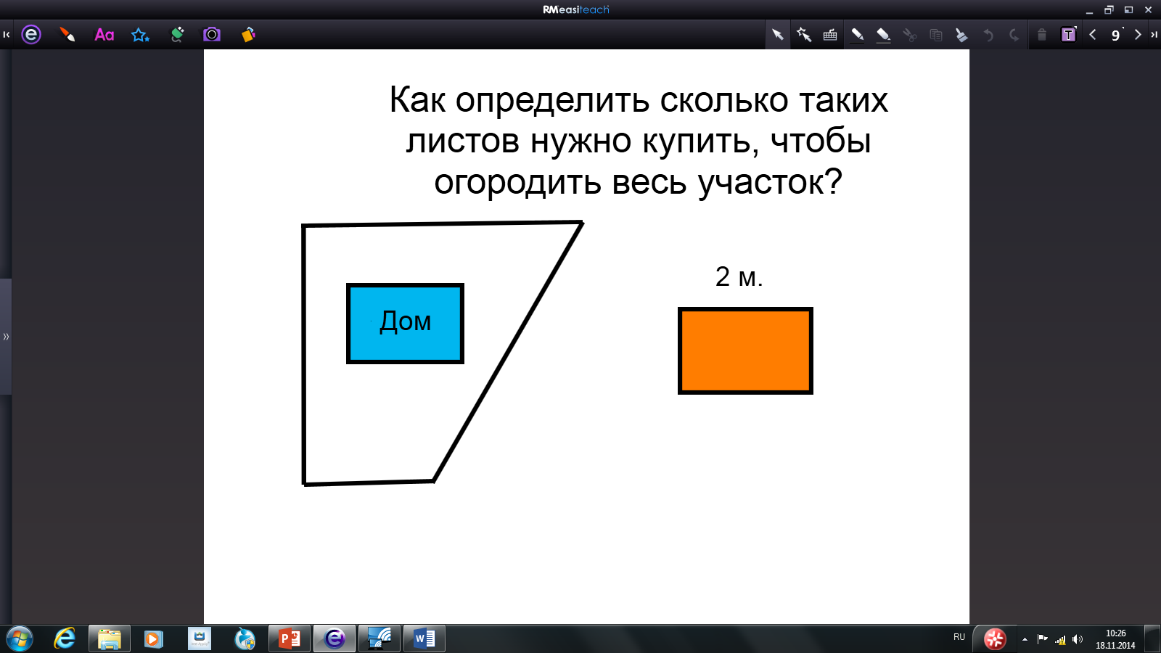 | Актуализация опорных знаний и способов деятельности | Предлагает задачу: папа решил огородить дом новым забором. В магазине есть листы длиною 2 метра. Сколько надо листов, чтобы огородить участок? (слайд 8 с планом дома и огорода) приложение 2 | Решают проблему | Регулятивные: волевая саморегуляция в ситуации затруднения.  Коммукативные: выражение своих мыслей, аргументация своего мнения.  Познавательные: проблема выбора эффективного способа решения, умение применять знания для практических задач.

4.Целеполагание  и мотивация  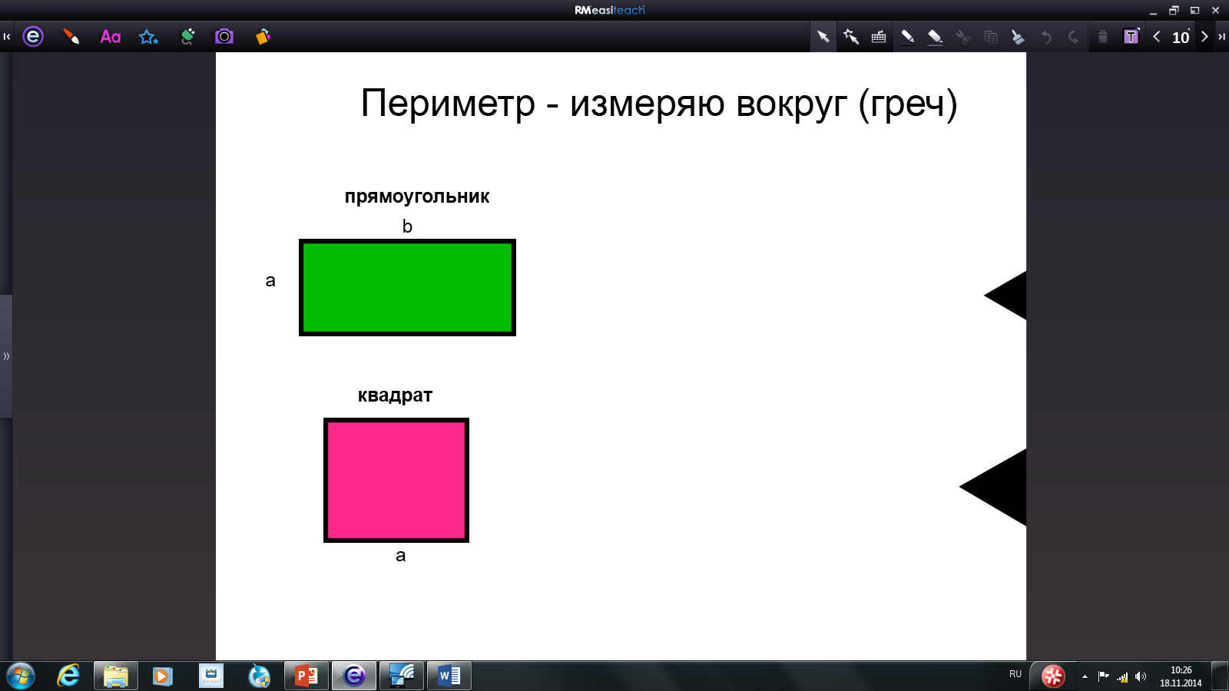 | Обеспечение мотивации  учения детьми, принятие  ими целей урока | Вопросы: что надо уметь делать, чтобы решить такую задачу?  Что знают к этому моменту? А чего  Не знают?  Пусть сами исследуют:  - что надо знать?  -что вспомнить?  -что сделать? (продумывают этапы решений) | Формулируют тему и цель  Урока, записывают в тетрадь.  Дают ответ, записывают формулы  Для нахождения периметра  Прямоугольника и квадрата в  Тетрадь: Р=a+b+a+b  P=2a + 2b  P=(a + b)*2  Pкв= a+a+a+a или Р= 4а | Регулятивные: целеполагание.  Коммуникативные: постановка вопросов.  Познавательные: самостоятельное выделение – формулирование познавательной цели
5.Первичное закрепление  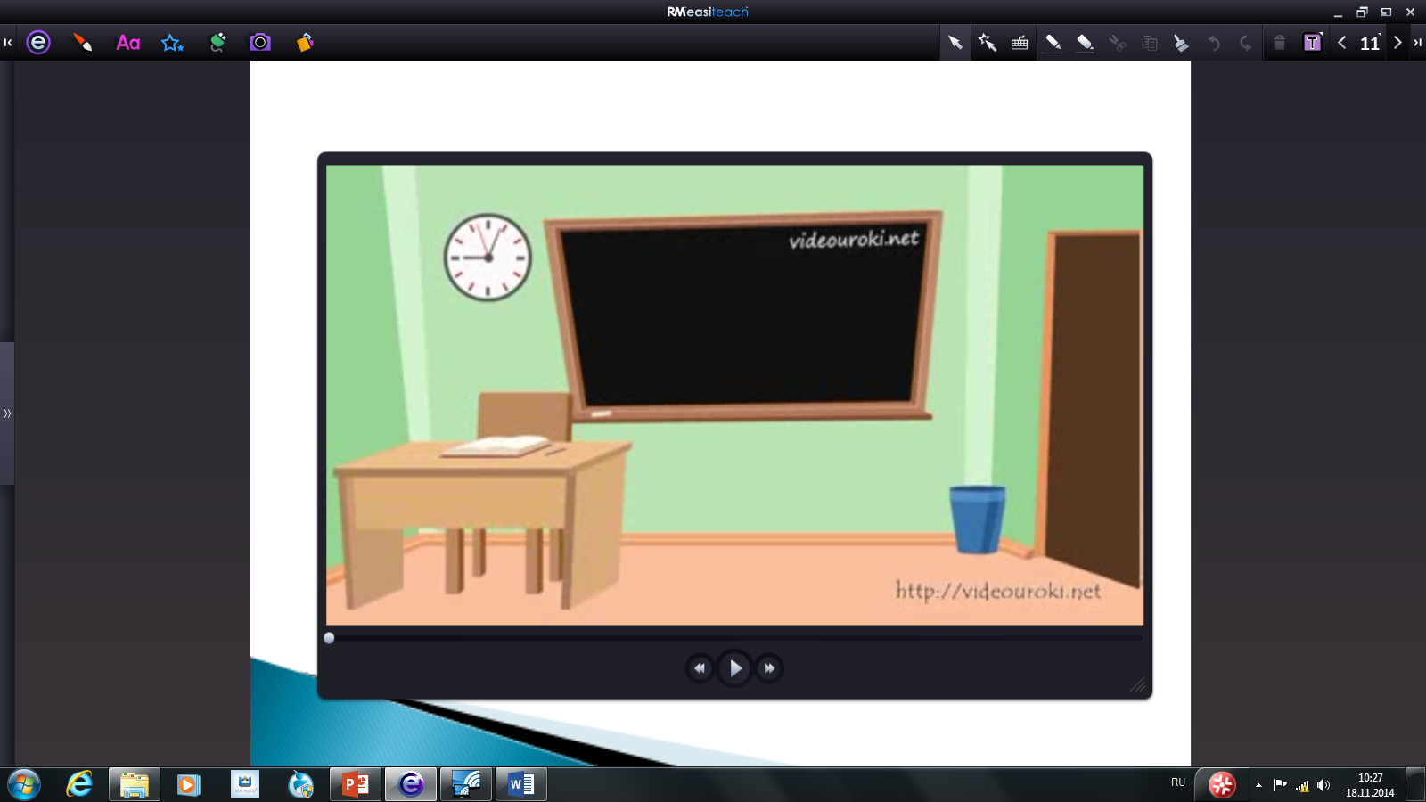  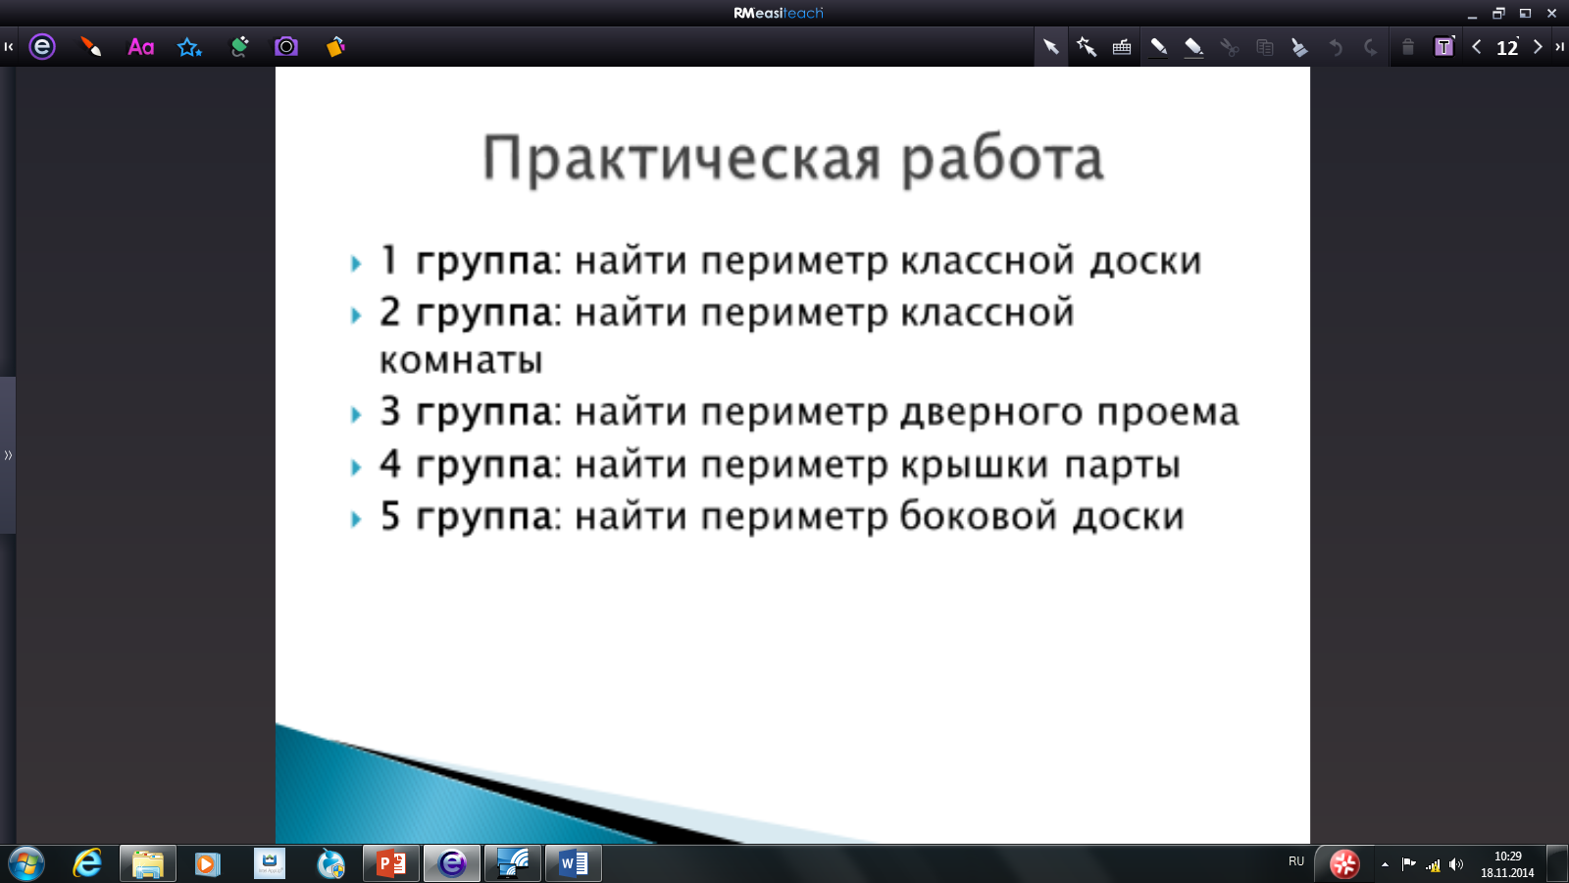  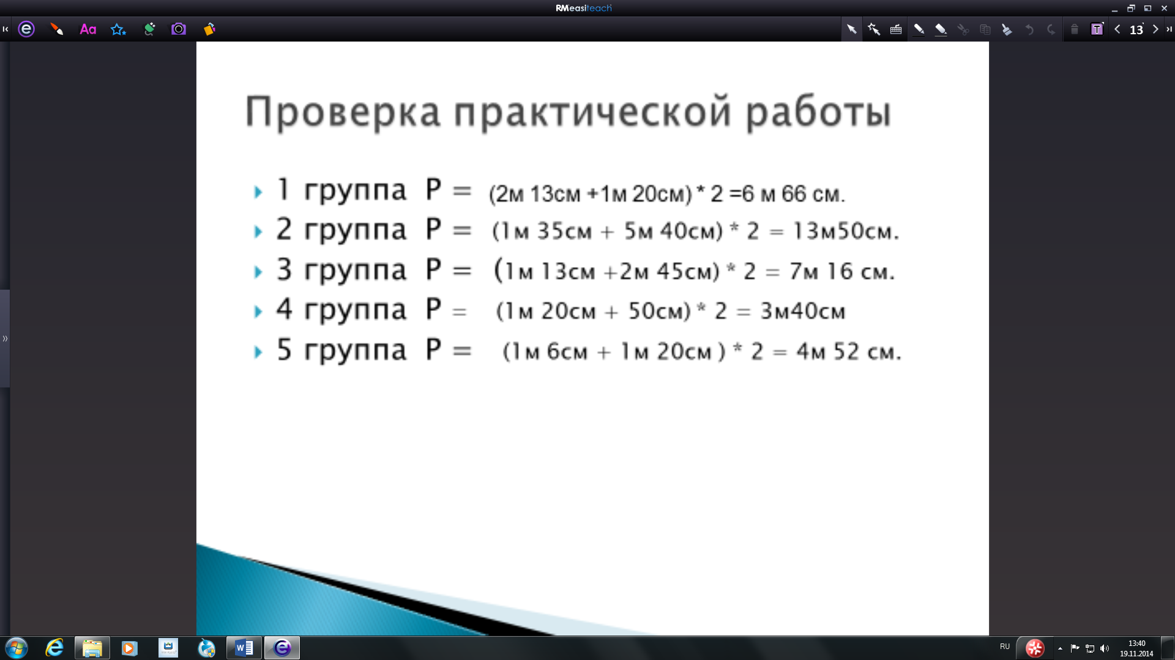 | Выявление пробелов первичного осмысления изучаемого материала, коррекция пробелов, обеспечение закрепления новых знаний и способов действий, которые необходимы для самостоятельной работы по новому материалу | 1.Работа в парах. Выполнив необходимые измерения, найти периметр многоугольника. (на каждой парте модели многоугольников разной формы, но двух цветов – желтые и синие, для быстрой проверки правильности вычислений; Рж = 48 см, Рс = 45 см)  Взаимопроверка.  Физкультминутка (приложение 3)  2.Работа в группах  1 группа: найти периметр классной доски  2 группа: найти периметр классной комнаты  3 группа: найти периметр дверного проема  4 группа: найти периметр крышки парты  5 группа: найти периметр боковой доски.  3.Вопрос: для чего могут понадобиться данные умения? | 1.Выполняют измерения, находят периметр. Выполняют взаимопроверку, затем проверку по эталону на доске.  2.Работают в группах. Записывают в тетрадях результат.  По мере выполнения каждая группа записывает решение на доске.  3.Отвечают на вопрос | Личностные: осознание ответственности за общее дело.  Познавательные: выполнение действий по алгоритму, подведение под понятие, рефлексия способов действий.  Коммукативные: выражение своих мыслей, достижение договоренности и согласование общего решения

Этапы работы: Что делали? Зачем делали? Что получили или не получили?
Продумать систему оценки!
6.Первичный контроль (самостоятельная работа) | Выявление качества и уровня усвоенных знаний и способов действий, установление причин выявленных недостатков | Тест «Многоугольники» - раздаточный материал | 1.Самостоятельное решение в тетради-тренажере  2.Записывают ответы в бланках теста | Регулятивные: контроль, коррекция, выделение и осознание того, что уже усвоено и что еще подлежит усвоению, осознание качества и уровня усвоения  Познавательные: анализ, подведение под понятие, выполнение действий по алгоритму
7.Информация о домашнем задании | Обеспечение понимания детьми цели, содержания и способов выполнения домашнего задания | № 122 - Тренажер  № 124 - Тренажер  № 307 – Учебник  ПО ЖЕЛАНИЮ № 126 - Тренажер | Записывают домашнее задание
8.Рефлексия  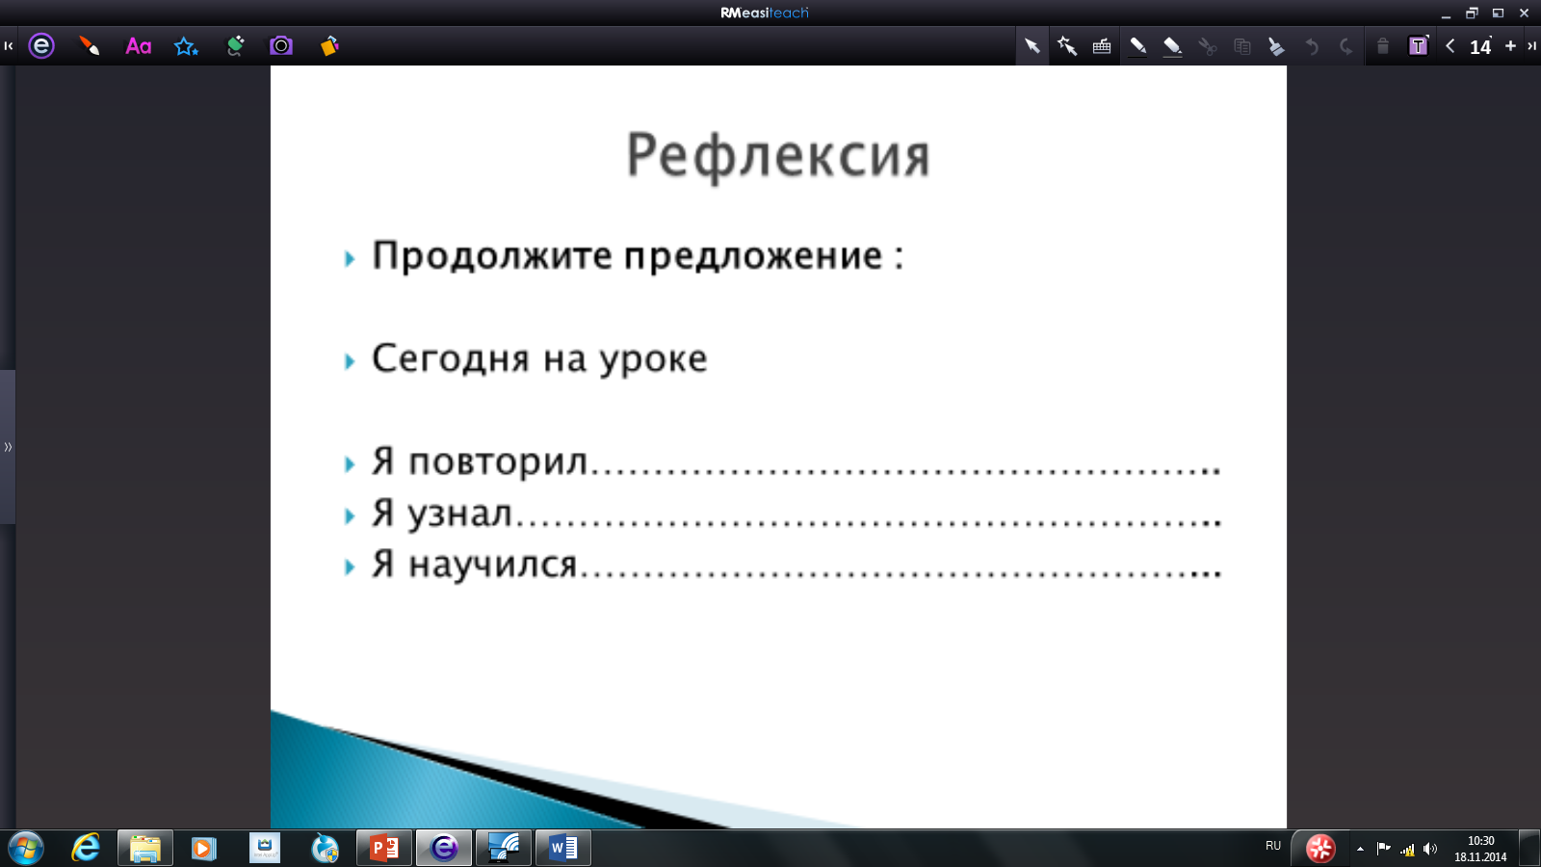 | Дать качественную оценку работы класса и отдельных учащихся. Инициировать рефлексию детей по поводу мотивации их собственной деятельности и взаимодействия с учителем и другими детьми | 1.Предполагает продолжить предложение «Сегодня на уроке  Я повторил……………………………………………….  Я узнал…………………………………………………….  Я научился………………………………………………  2.Предполагает отметить в карточке то высказывание, которое больше всего подходит к работе на уроке  3.Выставление оценки | 1.Отвечают на вопросы  2.Отмечают в карточках (приложение5) | Познавательные: рефлексия способов и условий действия, адекватное понимание причин успеха и неудач, контроль и оценка процесса и результатов деятельности  Коммуникативные: умение выражать свои мысли, аргументация

